ANALISA DAN PERANCANGAN SISTEM INFORMASI PADA SEKOLAH MENENGAH ATAS DENGAN MENERAPKAN KONSEP *ENTERPRISE RESOURCE PLANNING*

## 1Idria Maita, 2IDinda Iguna

1,2,Program Studi Sistem Informasi, Fakultas Sains dan Teknologi UIN Suska Riau Jl. HR Soebrantas KM.18 Panam Pekanbaru - Riau

Email:, 1[IdriaMaita@gmail.com](mailto:IdriaMaita@gmail.com), 2[Dindaiguna8@gmail.com](mailto:1Dindaiguna8@gmailcom )

## ABSTRAK

Pada saat ini teknologi memiliki peran yang sangat penting dalam strategi bisnis, salah satunya di bidang pendidikan termasuk di bidang akademik dan keuangan sekolah. SMAN 1 Tapung Hilir saat ini belum menerapkan teknologi informasi dalam proses bisnis di bagian akademik dan bagian keuangan. Sehingga sering terjadinya hambatan seperti, kehilangan data yang penting dan data tidak dapat tersimpan dengan baik. Tujuan pada penelitian ini untuk memberikan usulan rancangan sistem informasi yang terintegrasi pada bidang akademik dan keuangan dengan berbasis *Enterprise Resource Planning* (ERP) dan menggunakan pendekatan *step by step*. Analisa perancangan sistemnya menggunakan *Structured Analisys and Design* (SSAD). Dengan adanya penerapan *Enterprise Resource Planning* (ERP) di SMAN 1 Tapung Hilir dapat meningkatkan kinerja utama dalam bidang akademik untuk membantu pelayanan bagi siswa, guru pegawai, bendahara, dan kepala sekolah dalam melakukan pertukaran data dengan cepat. Hasil dari penelitian ini berupa rancangan sistem integrasi ERP yang dapat menghubungkan rancangan sistem akademik dan sistem keuangan sekolah. Dengan adanya rancangan sistem ini, diharapkan dapat mendukung integrasi proses bisnis di bagian akademik dan keuangan pada sekolah tersebut.

**Kata kunci:** *Enterprise Resource Planning*, Sistem Informasi, *Sekolah*, *Step by Step*, *Structured Analisys and Design*

## PENDAHULUAN

## Penyediaan sistem informasi data bagaikan pendukung proses akademik serta keuangan pada sekolah merupakan sesuatu hal yang absolut. Pesatnya pertumbuhan Teknologi Informasi (TI) khususnya internet, membolehkan pengembangan layanan data yang lebih baik dalam sesuatu institusi pembelajaran spesialnya dilingkungan sekolah (Nurasiah, 2014).

## Di dunia pembelajaran sering tumbuh cocok dengan pergantian era serta kebutuhan publik. Globalisasi di dunia pembelajaran menuntut di tiap sekolah agar bisa mengelola data dengan baik, cocok dengan kebutuhan di tiap- tiap pihak supaya di tiap sekolah bisa membagikan pelayanan penyediaan data dengan baik serta kilat (Hasibuan, 2017).

## Teknologi informasi berakibat positif sebab dengan teknologi terus menjadi terbuka sehingga bisa memproses serta mengelola data dari mulai memasukkan data, menaruh, serta memperbaruinya disetiap waktu sehingga warga dapat memperoleh data terkini serta melaksanakan analisis dengan gampang( Ruﬁyanto, 2011).

## SMAN 1 Tapung Hilir merupakan sekolah yang terbilang favorite pada saat ini, sebab di dukung dengan sarana serta prestasi sekolah yang lumayan bagus. Tetapi dalam aktivitas pengolahan keuangan serta akademik yang dimiliki oleh SMA Negeri 1 Tapung Hilir ini masih bersifat manual ataupun belum terkomputerisasi, sehingga data-data yang dipunyai terkadang tidak tersimpan dengan baik, selalu kehabisan data-data yang penting serta data yang didapatkan tidak cocok dengan data-data yang diinginkan, dan seringnya terjalin perilaku silih menyalahkan antara pihak-pihak yang bersangkutan. Dari pengolaan informasi tersebut wajib mempunyai integritas informasi yang baik supaya proses bisnis yang terdapat bisa berjalan secara efisien serta efektif, perihal ini tidak ditemui dalam sistem data lama yang cuma memiliki satu aplikasi yang terintegrasi dalam satu aplikasi besar, ini adalah salah satu konsep dari sistem ERP.

Dari situlah penulis hendak mencoba menganalisa serta merancang sistem data pada sekolah menengah atas dengan mempraktikkan konsep *Enterprise Resource Planning* supaya memudahkan dalam pembuatan sistem keuangan sekolah ataupun akademik sekolah.

## LANDASAN TEORI

* 1. **Sistem Informasi**

## Sistem Informasi merupakan sekumpulan yang memiliki peran bekerja secara bersama-sama dalam mengelola pengumpulan, penyimpanan, pemrosesan dan pendistribusian data. Dari deﬁnisi diatas jika sistem informasi ialah sesuatu kesatuan faktor manusia serta perlengkapan yang bekerja secara bersama- sama untuk melakukan pengelolaan data dari mulai pengumpulan, pengelolaan, penyimpanan, hingga pendistribusiannya. Dari penafsiran sistem data tersebut hingga, seluruh pekerjaan yang berkaitan dengan pengelolaan, penyimpanan, pengaturan, serta pendistribusian data bisa dikatakan bagaikan bagian dari sistem data. Sifat aliran data, data tidak mengalir secara harﬁah. Realitasnya, data sendiri tidak bergerak. Yang sebetulnya nampak merupakan penyampaian sesuatu pesan, interprestasi penyampaian tersebut, serta penciptaan yang lain. Penciptaan, penyampaian serta interprestasi pesan ialah proses yang mendistibusikan pesan- pesan keseluruh organisasi(Syaﬁe,2015).

* 1. **Analisa dan Perancangan**

Menurut Al Fatta (2007) analisis sistem dapat diartikan sebagai pemahaman tentang sistem secara lebih mendalam apa yang akan terjadi pada sistem tersebut. sedangkan pengertian desain sistem merupakan suatu sistem yang dapat diterapkan secara lengkap bagaimana proses yang akan dijalankan nanti. Jadi dapat disimpulkan bahwa, Analisis dan Desain Sistem Informasi (ANSI) merupakan suatu proses organisasi secara berkelompok menimplementasikan sebuah sistem berbasis komputer. Untuk menjadi seorang analis berdasarkan pendekatan analisis dan desain, maka tanggung jawab yang dimiliki meliputi:

1.Bagaimana membangun sistem informasi.

2.Bagaimana merancang sebuah sistem informasi berbasis komputer.

3.Bagaimana memecahkan masalah dalam organisasi sistem informasi.

Adapun perancangan sistem adalah suatu planning yang akan diterapkan dari hasil analisis sistem yang dilaksanakan meliputi seluruh karakteristik sistem desain seperti spesiﬁkasi ﬁle dan langkah-langkah yang harus dijalani sesuai dengan kebutukan pemakaian (Kristanto, 2003).

## *Enterprise Resource Planning*

## ERP singkaatan dari 3 elemen kata, yakni *Enterprise* yang berarti peusahaan/organisasi, *Resource* merupakan sumberdaya serta *Planning* ialah perencanaan. Ketentuan terutama dari sistem ERP merupakan integrasi, yang diartikan integrasi merupakan mencampurkan bermacam kebutuhan pada sesuatu aplikasi dalam satu database, sehingga memudahkan seluruh dapartemen buat berbagi data serta berbicara. Jadi, ERP bisa dideskripsikan bagaikan suatu konsep buat merancang serta mengelola sumber energi organisasi ataupun industri supaya bisa dimanfaatkan secara maksimal buat menciptakan nilai tambah untuk segala pihak yang berkepentingan atas organisasi ataupun industri tersebut..

## Pendekatan Implementasi ERP

## The Big Bang

Pada pendekatan the *big bang* merupakan sebuah metode yang memiliki strategi dengan menerapkan seluruh modul dari ERP di seluruh lokasi perusahaan di waktu yang bersamaan, dan pada sistem lamanya diberhentikan pada saat sistem ERP yang baru akan dimulai. Para pengguna dan jaringan harus *ready* pada saat sistem nya akan dimulai. Dalam pendekatan the big bang ini waktu yang diperlukan sistem dari pengujian hingga menjadi sebuah sistem ERP benar-benar hanya digunakan untuk pencatatan dalam beberapa hari. Maka dari itu, dalam pendekatan ini diperlukan proses pengujian yang sangat sungguh-sungguh. Kelebihan pada pedekatan ini tidak membutuhkan rancangan *interface* pada sistem baru dan sistem lama, tidak memerlukan pemeliharaan pada sistem lama, dan waktu yang dibutuhkan untuk pengimplementasian pada sistem lebih sedikit. Sedangkan kekurangan pada pendekatan *the big bang* ini adalah resiko kegagalan pada sistem yang akan dibangun lebih tinggi, banyak dibutuhkan tenaga kerja untuk pengimplementasian lebih banyak dan tidak dapat pindah ke sistem yang lama.

1. *Step by Step (Approach)*

Pada pendekatan ini penerapaan yang digunakan secara bertahap atau sedikit demi sedikit, pada tahap selanjutnya pendekatan ini berfokus pada pengimplementasian modul yang ada. Pada semua alur proses bisnis nya harus dirancang terlebih dahulu satu persatu secara bertahap. Pada pendekatan ini memiliki kelebihan yaitu kompleksitas dapat dikurangi, memungkinkan terjadinya perbaikan proyek yang akan datang akibat konsultasi internal, biaya tidak terlalu membebani. Kekurangannya adalah waktu implementasi keseluruhan lebih panjang. Manfaat dari ERP dapat dirasakan sedikit akibatnya hasil tidak optimal.

1. *Small Bang( Pilot Approach)*

Pembuatan model implementasi pada salah satu *site* ataupun guna industri bagaikan *pilot project* serta diteruskan ke guna ataupun *site* yang terpaut. Kelebihannya merupakan bayaran relatif rendah, kompleksitas menurun. Kekurangannya merupakan memerlukan banyak kostumisasi akibat terdapatnya pembedahan khusus antar *site*.

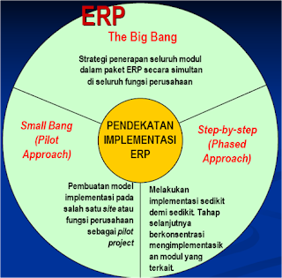

Gambar B.1 Pendekatan Implementasi ERP

## METODOLOGI PENELITIAN

Ada pula metodologi yang digunakan dalam penelitian ini antara lain:

1. Obeservasi

Melaksanakan pengamatan langsung terhadap proses dari objek yang diteliti buat mengenali proses yang sesungguhnya.

2. Wawancara

Melaksanakan wawancara dengan membagikan sebagian persoalan kepada pihak Sekolah SMAN 1 Tapung Hilir. Wawancara ini dicoba buat memperoleh data yang lebih rinci serta tentu tentang riset yang dicoba.

3. Studi Literatur

Studi literatur ini dicoba dengan metode mengumpulkan serta menyamakan sebagian dokumen riset yang sejenis sepertis kripsi, harian serta tulisan- tulisan ilmiah menimpa enterprise resource planning yang terdahulu setelah itu mempelajarinya buat mendapatkan sesuatu perbandingan semacam kelebihan serta kelemahan yang ada dalam riset.

## ANALISA DAN PEMBAHASAN

* 1. **Analisa Sistem Saat Ini**

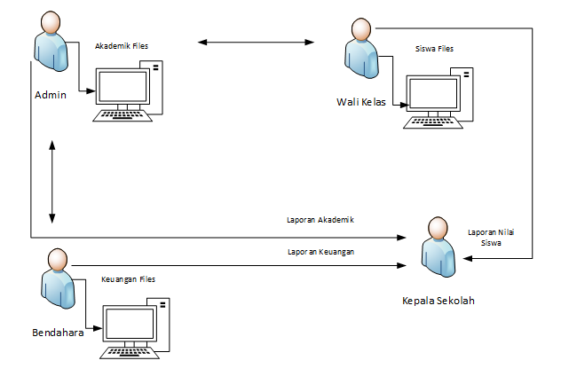

Gambar D.1 Rancangan Arsitektur Saat ini

Pada analisa saat ini bisa dilihat pada Gambar D.1 pada SMAN 1 Tapung Hilir mempunyai 3 user yakni admin akademik, bendahara, wali kelas, serta kepala sekolah. Yang mana pada SMAN 1 Tapung Hilir ini belum mempunyai sistem data, pengelolaan administrasi proses bisnis masih memakai aplikasi *Microsoft Ofﬁce*. Proses aliran informasi masih memakai secara manual. Pengolaan informasi dengan memakai teknologi informasi pada saat ini sering memunculkan permasalahan semacam informasi yang hilang serta ketepatan pengelolaan informasi. Berikut penjelasan secara universal proses bagian akademik serta bagian keuangan yang lagi berjalan pada SMAN 1 Tapung Hilir bagaikan berikut:

* + 1. **Bagian Akademik**

Berikut merupakan analisa sistem berjalan yang terdapat dalam bagian akademik serta kesiswaan:

* + - 1. Dalam melaksanakan proses aktivitas belajar mengajar yang ditangani oleh bagian akademik, aktivitas operasionalnya masih memakai fitur lunak aplikasi ofﬁce.
      2. Dari analisa sistem berjalan merupakan Aktivitas operasional memakan waktu yang lama, hadapi kesalahan metode baik penyusunan ataupun penyajian informasi, data- data dan informasi disekolah sulit bisa diakses langsung oleh pihak sekolah paling utama bagian akademik, guru serta kepala sekolah.
    1. **Bagian Keuangan**

Berikut merupakan analisa sistem berjalan yang terdapat dalam bagian keuangan, kegiatan- kegiatan yang dicoba di bagian keuangan merupakan sebagi berikut:

* + - 1. Melaksanakan penataan Rencana Anggaran Pemasukan Belanja Sekolah (RAPBS)
      2. Mengelola informasi keuangan sekolah yang terdiri dari kas masuk serta kas keluar yakni dana Dorongan Operasional Sekolah (BOS) dan dana teratur.
      3. Mengajukan permintaan serta melaksanakan pembayaran pendapatan untuk guru serta pegawai sekolah
      4. Melaksanakan pembayaran buat keperluan sekolah
      5. Melaksanakan penataan laporan keuangan cocok dengan kas masuk serta keluar sekolah.
  1. **Sistem yang Diusulkan**

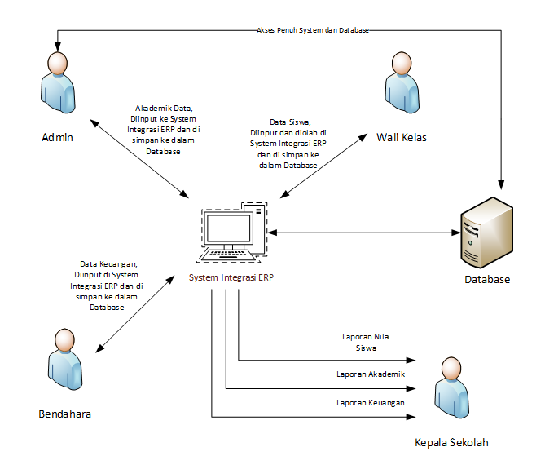

Gambar D.2 Rancangan Arsitektur Usulan

Pada Gambar D.2 disini memiliki 3 user yaitu admin, bendahara, wali kelas dan kepala sekolah. Untuk menghindari adanya gangguan yang ada maka penulis akan memberikan solusi pada SMAN 1 Tapung Hilir untuk mempunyai sebuah sistem informasi sekolah yang terintegrasi, sehingga nantinya dapat mempermudah dan mempercepat proses kerja dalam pengambilan data dan informasi serta memperkecil kesalahan dalam pengunaan sistem yang akan diusulkan dalam pengolahan data. Dalam usulan ini sesuai konsep ERP merupakan integrasi antara beberapa sistem dalam satu aplikasi, maka perlu dirancang sistem pada bagian akademik kesiswaan dan bagian keuangan. Selanjutnya dua sistem yang telah dibangun tersebut dilakukan integrasi secara data dalam sebuah sistem ERP.

* + 1. **Bagian Akademik**

Modul akademik ini bertugas sebagai kelola kegiatan proses yang berhubungan di bidang ilmu pengetahuan yang ada pada sekolah tersebut. User yang ada di dalam kegiatan akademik ini adalah Admin Akademik. Adapun pengelolaan datanya, yakni:

* + - 1. Data guru, pegawai administrasi sekolah, data riwayat pendidikan guru dan mata pelajaran yang diajarkan guru.
      2. Data administrasi sekolah yang meliputi data ruangan kelas, inventaris kantor, peralatan dan perlengkapan, kegiatan belajar mengajar siswa, data siswa, data orang tua siswa.
      3. Data pendaftaran calon siswa baru yang nantinya akan terjadi setahun sekali.
      4. Data jadwal piket guru, jadwal pelajaran dan jadwal ujian siswa. 5. Data program pengajaran (pengajaran semester, RPP dan silabus).
    1. **Bagian Keuangan**

Sistem keuangan sekolah merupakan modul sistem yang mengelola keuangan di sekolah, dalam analisa yang dilakukan sistem keuangan sekolah akan dikerjakan oleh satu pengguna yaitu Bendahara, adapun pengelolaan datanya meliputi:

* + - 1. Data Rencana Anggaran Pendapatan Belanja Sekolah (RAPBS).
      2. Data kas masuk untuk mengolah dana Bantuan Operasional Sekolah (BOS) dan dana rutin.
      3. Data gaji bagi guru dan pegawai sekolah.
      4. Data Kas Keluar untuk melakukan pembayaran untuk keperluan sekolah
  1. **Sistem Integrasi ERP**

Sistem Integrasi ERP yang berfungsi untuk melakukan integrasi atau penggabungan antara dua sistem yaitu sistem akademik sekolah dan sistem keuangan sekolah dengan data-data yang perlu diintegrasikan. Berikut ini adalah analisa data yang akan diintegrasikan dalam sistem integrasi ERP:

* + - 1. Pengelolaan laporan data kas masuk untuk mengolah dana Bantuan Operasional Sekolah (BOS) dan dana rutin.
      2. Rekapitulasi data guru, pegawai sekolah dengan gaji tiap bulannya.
      3. Pengelolaan data inventaris sekolah dengan *crosscheck* pembiayaan perlengkapan dan peralatan sekolah sebagai realisasi kas keluar.
      4. Informasi guru, jumlah jam mengajar, jumlah jam piket serta jumlah tunjangan yang diperoleh sesuai dengan jumlah jam mengajar dan piket.
      5. Informasi data sistem yang terdiri dari data pribadi siswa, orang tua siswa, nilai ujian dan raport.

Pengguna dalam sistem integrasi ERP ini adalah Admin Akademik, Guru Wali kelas, Bendahara dan Kepala Sekolah SMAN 1 Tapung Hilir.

* 1. **Perancangan Sistem Integrasi ERP**

a. Perancangan Menu Login Sistem Integrasi ERP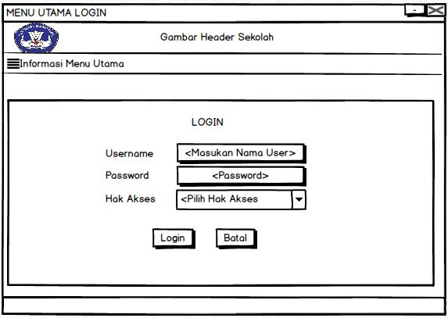

Gambar D.3 Perancangan Menu Login Sistem Integrasi ERP

b.Perancangan Menu Utama Hak Akses Admin Akademik

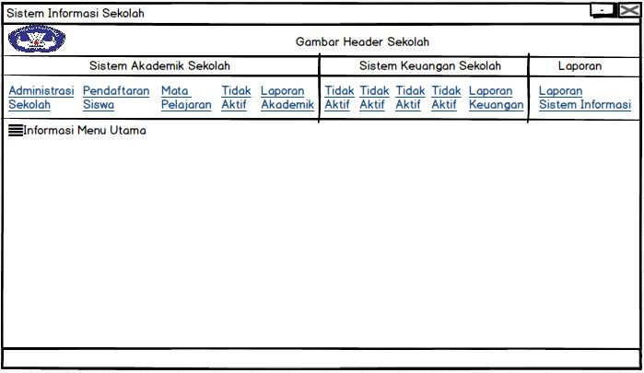

Gambar D.4 Perancangan Menu Utama Hak Akses Admin Akademik

c.Perancangan Menu Utama Hak Akses Guru Wali Kelas

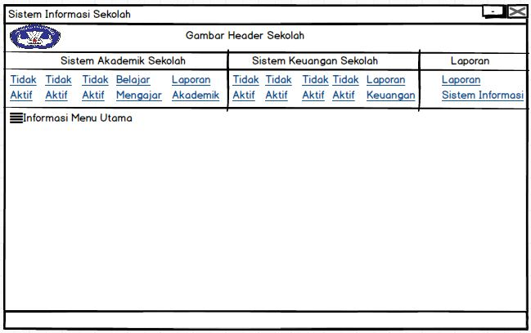

Gambar D.5 Perancangan Menu Utama Hak Akses Guru Wali Kelas

d. Perancangan Menu Utama Hak Akses Bendahara

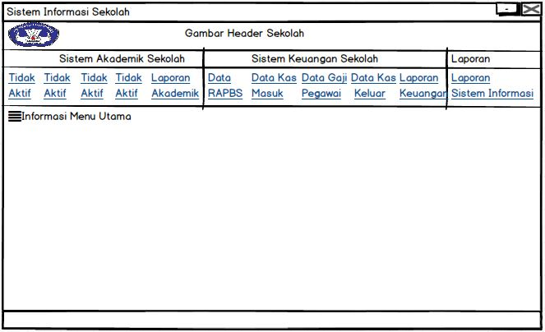Gambar D.6 Perancangan Menu Utama Hak Akses Bendahara

e. Perancangan Menu Utama Hak Akses Kepala Sekolah

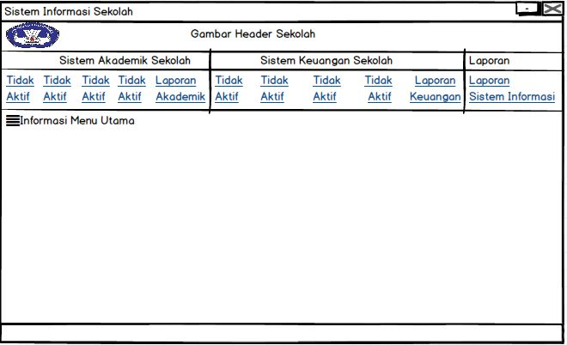

Gambar D.7 Perancangan Menu Utama Hak Akses Kepala Sekolah

1. **PENUTUP**

**E.1 Kesimpulan**

Adapun kesimpulan yang didapat dari penelitian ini yaitu:

* + - 1. Penelitian ini telah berhasil menganalisa dan merancang sistem informasi akademik dan keuangan pada SMAN 1 Tapung Hilir.
      2. Dengan menerapkan Konsep *Enterprise Resource Planning* dan memakai pendekataan *step by step* di SMAN 1 Tapung Hilir meningkatkan kinerja utama di bidang akademik dan keuangan untuk membantu Admin, bendahara, wali kelas dan kepala sekolah di SMAN 1 Tapung Hilir.
  1. **Saran**

Agar sistem yang sudah dirancang oleh penulis ini dapat bermanfaat dengan baik untuk sekarang maupun yang akan datang, maka penulis memberi saran sebagai berikut:

1. Sistem yang telah dibuat oleh peneliti dapat dikembangkan kembali dengan menambahkan modul-modul yang lainnya. Misalnya, modul kepegawaian, modul perpustakaan, serta modul laboratorium yang ada di sekolah tersebut.
2. Perancangan bisa menggunakan perancangan berbasis *Object Oriented Analisys Design* (OOAD) agar dapat melihat relasi objek atau alur guna sistem dari sudut pandang pengguna.
3. Perancangan bisa menggunakan metode *sure step* dengan tahapa-tahapan *Diagnostic, Analysis, Design, Development* dan *Deployment.*

## DAFTAR PUSTAKA

Ade, S. (2013). Analisis dan perancangan sistem informasi integratif pada stikom artha buana berbasis *enterprise resource planning*. Jurnal Magister Informatika.

Alaziz, R., Amalia, F., dan Brata, A. H. (2018). Pembangunan sistem *enterprise resource planning* pada griya laundry. Jurnal Pengembangan Teknologi Informasi dan Ilmu Komputer, 2278-2285.

Al Fatta, H. (2007). Analisis dan perancangan sistem informasi untuk keunggulan perusahaan dan organisasi kelas dunia. Andi Offset.

Anardani, S. (2011). Analisis dan perancangan sistem informsi berbasis erp (*enterprise resource planning*) di ikip pgri madiun (*Unpublished doctoral dissertation*). Thesis. Universitas Atma Jaya Yogyakarta.

Budiman, H. (2017). Peran teknologi informasi dan komunikasi dalam pendidikan. Jurnal Pendidikan Islam, 8(1).

Cahyono, S. (2006). Panduan praktis pemrograman database menggunakan mysql dan java. Informatika.

Choldun, M. I. (2006). Perancangan sistem informasi akademik dengan mengimplementasikan erp.

Christanti, N. D., dan Pratiwi, R. D. (2016). Analisis penyebab kegagalan penggunaan sistem informasi manajemen puskesmas (simpus) dalam penerimaan pasien rawat jalan di puskesmas adimulyo kabupaten kebumen. Jurnal Kesehatan Vokasional, 1(1).

Dhewanto, W. (2007). Erp menyelaraskan teknologi informasi dengan strategi bisnis. Informatika.

Hasan, I. (2008). Analisis data penelitian dengan statistika. Bumi Aksara.

Hasibuan, A. (2017). Kebijakan pemerintah daerah dalam peningkatan kualitas pendidikan di provinsi sumatera utara. Balitbang Provsu.

Humadiana, Indrayana, dan Evi. (2006). Sistem informasi manajemen: Obsesi mengoptimalkan informasi dalam bisnis. Graha Ilmu.

Kristanto,A. (2003). Perancangan sistem informasi dan aplikasinya. Gava Media.

Ladjamudin,A. (2005). Metode analisis dan perancangan sistem informasi. Graha Ilmu.

Leon, A. (208). Erp *demystiﬁed. Company Edition*.

Maita, I., dan Habibah, F. (2020). Perancangan *enterprise architecture* sistem informasi pelayanan publik di bpn kota pekanbaru. Jurnal Ilmiah Rekayasa dan Manajemen Sistem Informasi, 6(1).

Makinudddin, dan Hadiyanto. (2006). Analisis sosial: Beraksi dalam advokasi irigrasi. Akatiga.

Marakas, dan OBrien. (2010). *Management system information.* McGraw Hill.

Naﬁsah, S. (2003). Graﬁka komputer. Graha Ilmu.

O’Learny. (2000). *Enterprise resource planning system*. *Cambridge University* Press.

Ruﬁyanto, A. (2011). Perancangan erp (*enterprise resource planning*) untuk pendidikan tinggi berbasis crm (*customer relationship management*). Dalam (hal. 2).

Somarajan, W., dan Surendran. (2008). *Planning and implementation of an erp system in a university in usa*. Dalam 2008 *some insights and guidelines* (hal. 1-12).

Subhan, M. (2012). Analisa perancangan sistem. Lentera Ilmu. Suryalena. (2013). *Enterprise resource planning* sebagai tulang punggung bisnis masa kini. Universitas Riau.

Syaﬁe,G. (2015). Sistem pengambilan keputusan dan informasi. Universitas Islam Negeri Sultan Syarif Kasim.

Van, H., dan Kuzic, J. (2010). *Change management strategies for the successful implementation of enterprise resource planning system*. Dalam (hal. 178182).

Wibisono, S. (2005). *Enterprise resource planning* (erp) solusi sistem informasi terintegrasi. Jurnal Teknologi Informasi Dinamik, 150-159.

Yasin,V. (2013). Pentingnya sistem enterprise resorce planning (erp) dalam rangka untuk membangun sumber daya pada suatu perusahaan. Jurnal Manajemen Informatika